ACTA 8 JUNTA ELECTORAL DE LA MOLINA CLUB D’ESPORTS
ELECCIONS 2022

Reunits el dia 6 de Juny a La Molina el membres de La Junta Electoral, i atès que d’acord amb el calendari electoral aprovat a l’Assemblea Extraordinària celebrada el passat dia 21 de maig a La Molina, el termini de presentació i impugnació de candidatures a President i membres de la Junta Directiva de La Molina Club d’Esport va finalitzar el passat dia 4 de juny i havent-se presentat una única candidatura s’acorda:

1.- Acceptar com a vàlida la candidatura única presentada i anomenar al Sr. Jaime Puig i Sans com a President i als següents socis com a membres de la Junta Directiva de La Molina Club d’Esports amb un mandat pel propers 4 anys, d’acord amb l’article 12, punt 5, dels Estatuts de La Molina Club d’Esports.

2.- Procedir a la publicació de la candidatura:

President.-
- Jaime Puig i Sans
- DNI: 37.680-195-P
Vice President 1r.-
- Jordi Casals i Subirana
- DNI: 33.939.366-Z
Secretari General. -
- Francesc Tarrats i Herrero
- DNI: 46.220.044-A
Tresorer.-
- Xavier Vidal i Maragall
- DNI: 46.121.501-S
Vocal.-
- Pilar Alegre i Arquillo
- DNI: 40.560.135-A
Vocal.-
- Helena Salmerón i Riu
- DNI: 53.291.297-K

Vocal.-
- Anna Cervantes i Guillamat
- DNI: 52.599.898-W
Vocal.-
- Maria Puig i Galcerán
- DNI: 46.147.977-H
Vocal.-
- Agustí Pal i Margarit
- DNI: 46.321.661-Y
Vocal.-
- Pere Navarra i Alzamora
- DNI: 40.272.321-B
Vocal.-
- Moisès Félez i Xutglà
- DNI: 40.313.070-G
Vocal.-
- Joan Tàrraga i Rosell
- DNI: 46.742.975-Y
Vocal.-
- Abel Rocha i Marull
- DNI: 52.167.051-S
Vocal.-
- Eduard Oltra i Ortí
DNI: 44.022.973-F

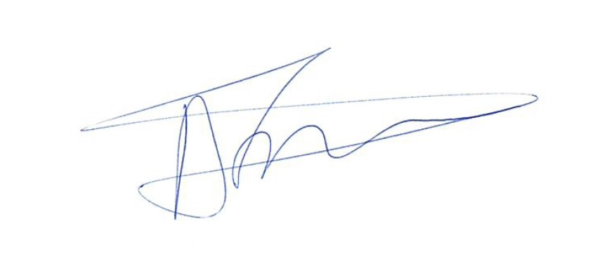
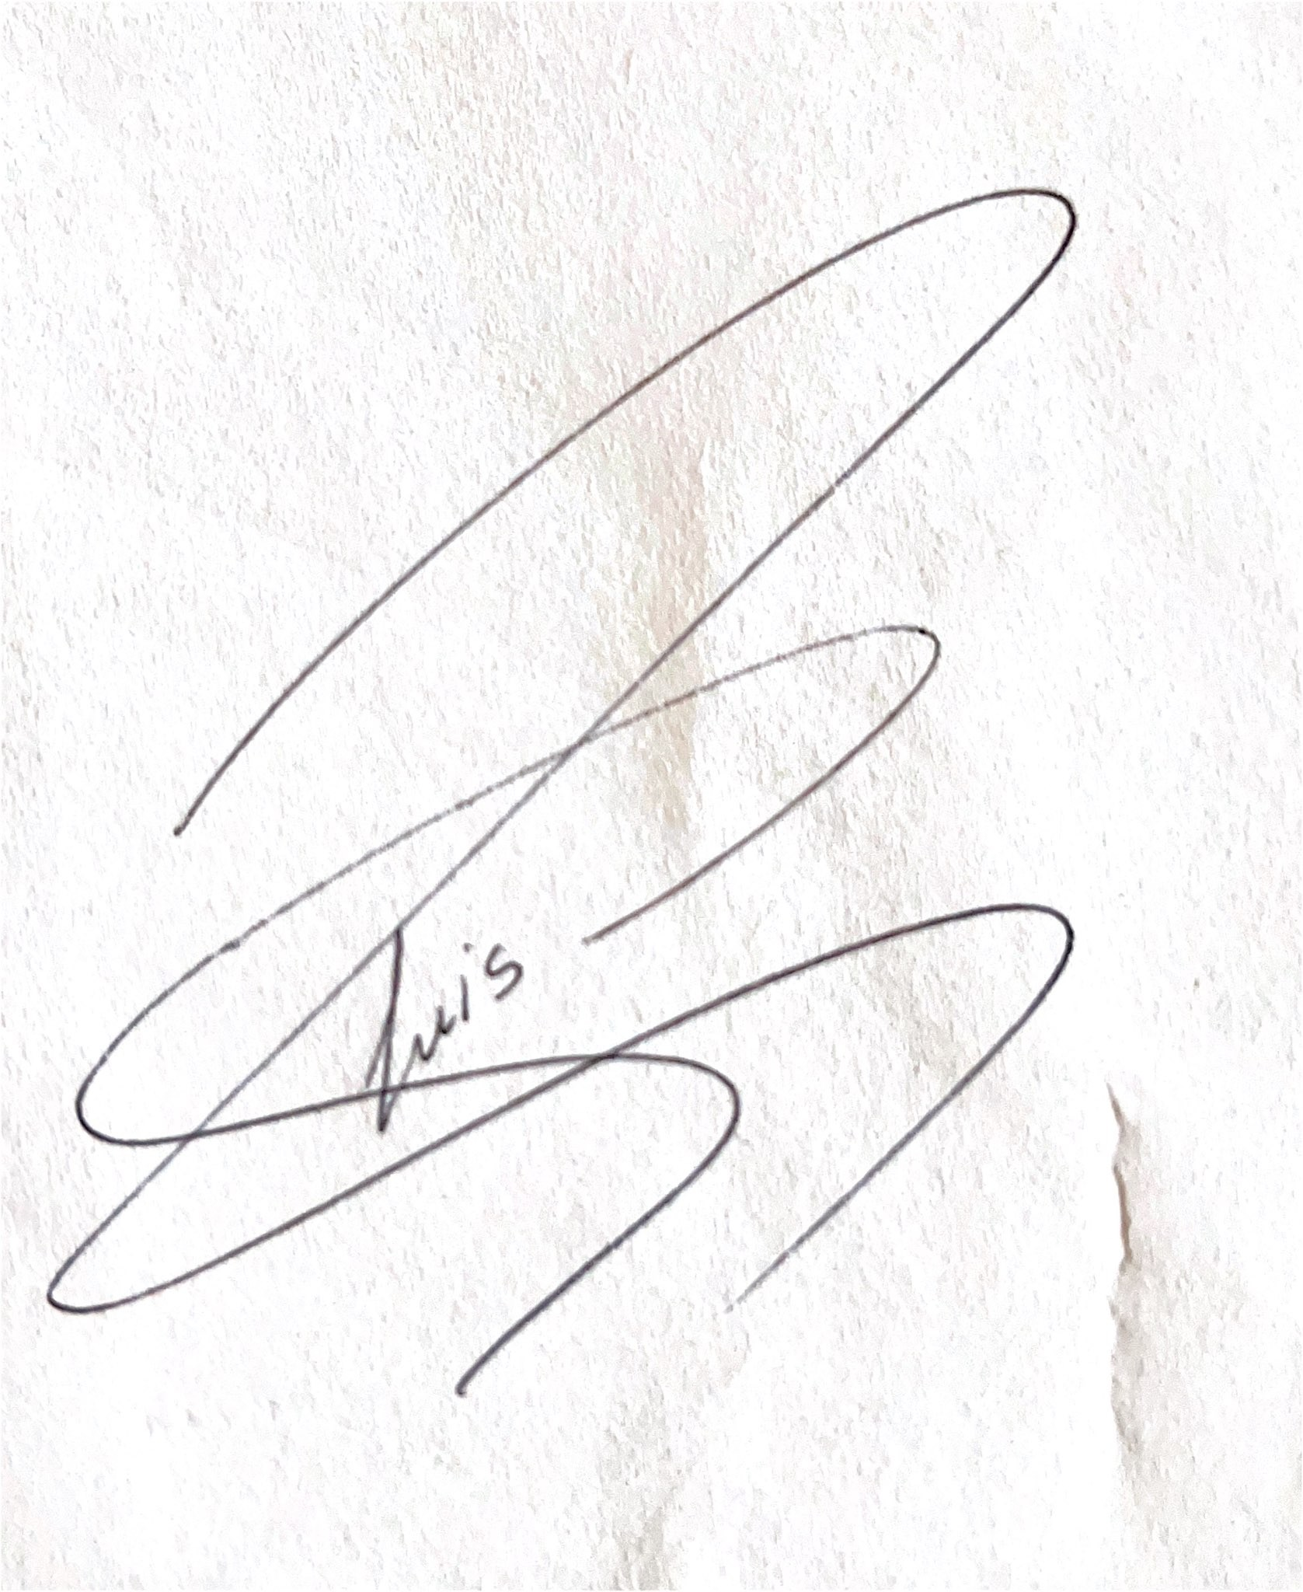

Signat: Lluís Julià i Torrent Signat: Alberta Fornesa i Artamendi
President Junta Electoral Secretària Junta Electoral

Signat: Maite Luengo i Planas Signat: Robert Sanz i Calzada
Vocal 1 Vocal 2

La Molina a 06 juny de 2022

